КОНСТРУКТОР ДОКУМЕНТОВ
Сценарий использования
- Пользователь заходит в систему
- Вводит имя документа, выбирает тип документа, загружает doc-файл
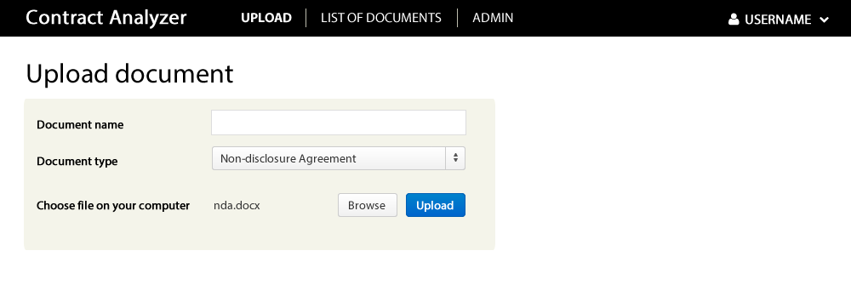
- Система показывает дефолтную структуру и текст для этого типа документа
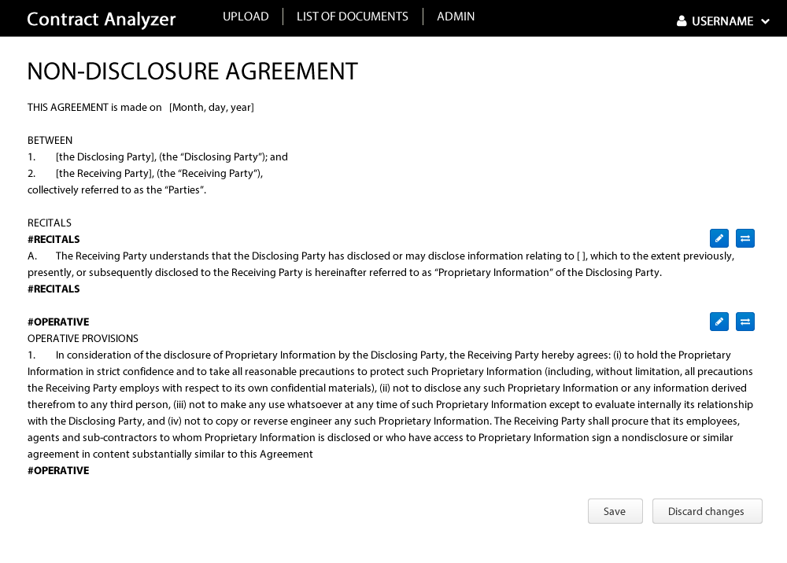
- Пользователь может редактировать определенные куски, менять на заранее подготовленные альтернативы
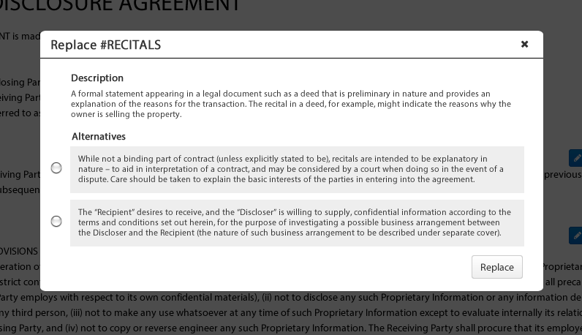
- После того, как пользователь заканчивает, он делает выгрузку результата в три doc-файла: - который админ загрузил как IN (doctype_in.doc);
- который админ загрузил как OUT (doctype_out.doc);
- который получился измененный (doctype_changes.doc);
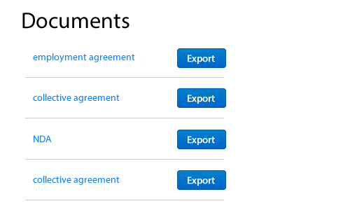

Администрирование
Первая задача администрирования — добавление типов документов, с которыми работают пользователи. Как это происходит:
- Пользователь заходит в раздел администрирования и добавляет новый тип документа (вводит имя)
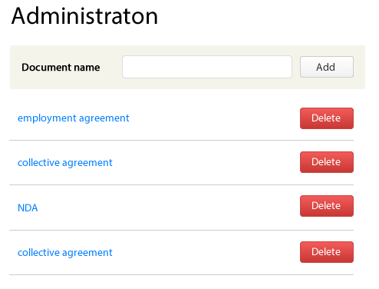
- Клик на имя тип документа переводит в его свойства. В свойствах типа документа загружает два документа: IN (при экспорте имитирует загруженный пользователем документ) и OUT (файл-пример для данного типа документа), создает структуру разделов (добавляет заголовки)
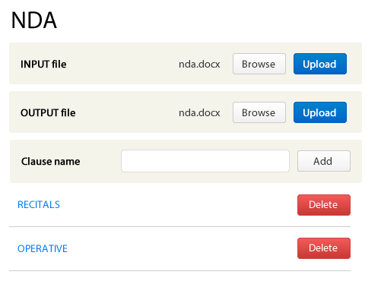
- Клик по имени раздела ведет на редактирование раздела
